[四川大学Ning Huang论文因图片重复被撤，学术诚信受考问](https://mp.weixin.qq.com/s?__biz=MzkyMjc5NDM3Nw==&mid=2247493583&idx=1&sn=6d0900bed09a7f6c248ad77fd5591076&chksm=c02c0a3a0c3efb9b84da98f34245af7925f8edbcd47baa13f7314fdcd566e4ca966e4ac19201&scene=126&sessionid=1743950626)

学术君[学术警示录](javascript:void(0);)2025-04-06 22:40:39浙江



**论**

**文**

**信**

息

?

2018 年，一篇题为《Effect of HMGN2 on proliferation and apoptosis of MCF - 7 breast cancer cells》的论文发表于 Oncology Letters 期刊。论文作者主要来自四川大学华西基础医学与法医学院，包括 Bo Fan、Sifeng Shi、Xiaofei Shen、Xiaolong Yang、Na Liu、Guixia Wu、Xiaojuan Guo 以及通讯作者 Ning Huang 。该研究获得了江苏省自然科学基金会（编号：BK20140220）以及中国国家自然科学基金会（编号：81401817，0040105401132）的支持。

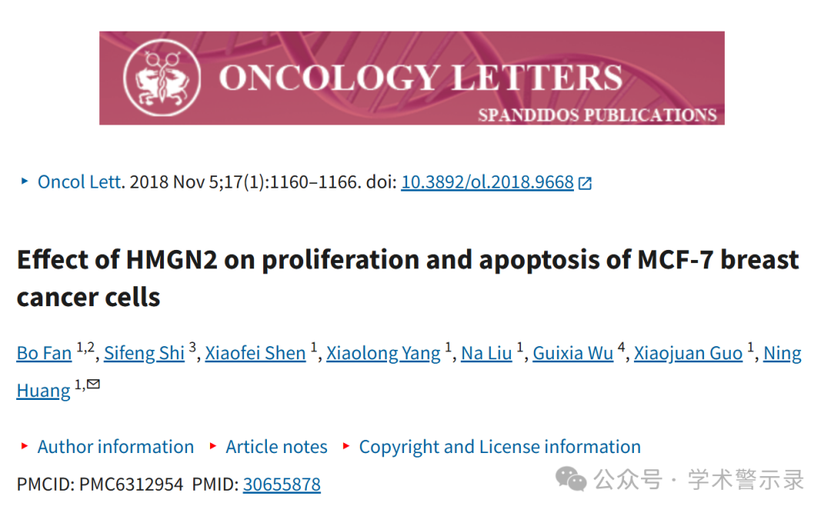

**质**

**疑**

**信**

**息**

?

**2025年1月，国际著名职业学术打假人Elisabeth M Bik 博士在 Pubpeer 论坛发表评论：**

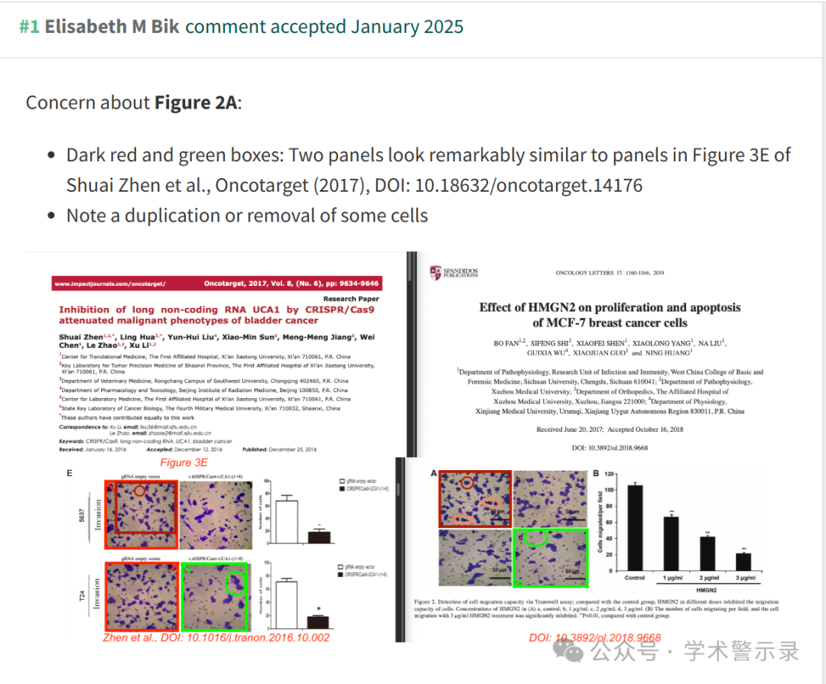

**撤**

**稿**

**信**

**息**

?

2025 年 4 月 2 日撤回.

在这篇论文发表后，一位关心的读者提请编辑注意，第 1162 页图 2A 所示的某些 Transwell 细胞迁移测定数据已经以不同的形式出现在不同研究机构的不同作者撰写的文章中，该文章已提交给 OncoTarget 杂志;此外，有迹象表明，上述提交内容中一个受影响的数据面板中的一些单元格已被复制或删除，并将数据与另一篇提交的文章进行比较。在对办公室的数据进行独立调查后，发现本文中的许多其他图表也包含已经提交在其他期刊上发表的数据。由于上述文章中的争议数据在提交给 Oncology Letters 之前已经提交发表，因此编辑决定将这篇论文从该杂志上撤回。作者被要求解释这些担忧，但编辑部没有收到回复。对于由此造成的任何不便，编辑向读者道歉。

信息来源：

https://pubpeer.org/publications/7875F2802ED2C9DE0AA97CEC1E43E0

免责声明：

本文中的所有信息均源自学术网站及已公开资料。我们虽努力确保信息的准确性与完整性，但无法对此做出绝对保证。若发现纰漏或不实之处，请联系公众号后台。

